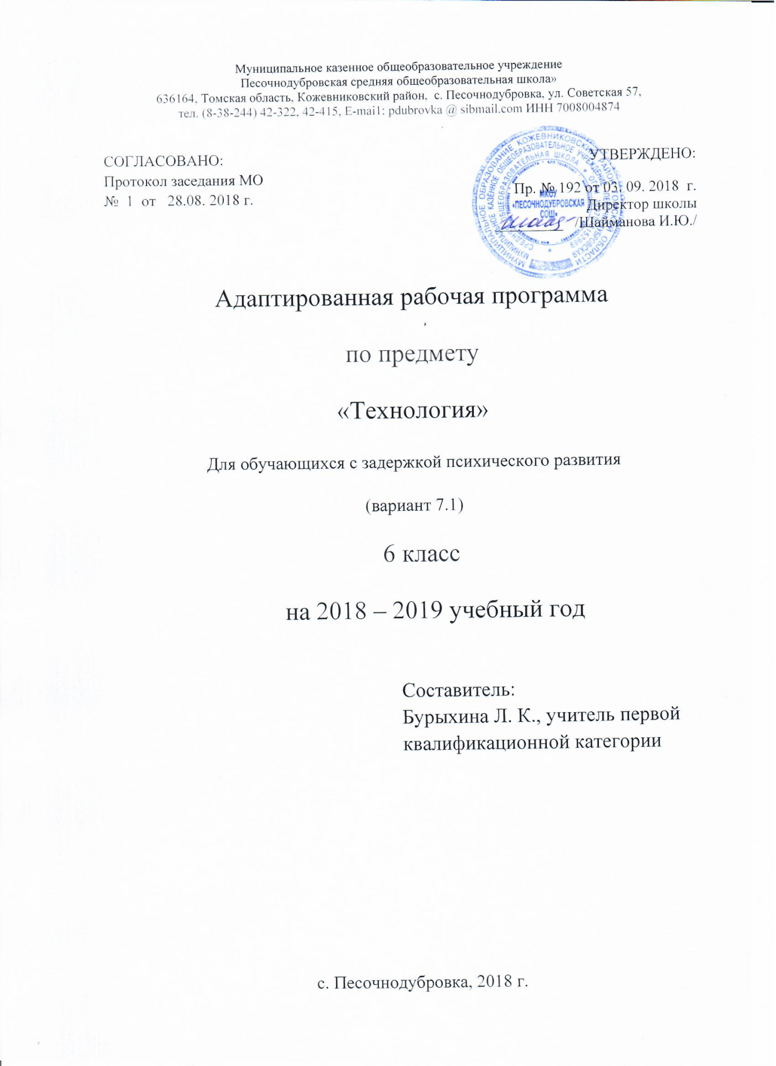
Пояснительная записка
Адаптированная рабочая программа по предмету «Технология» для обучающихся с задержкой психического развития (вариант 7.1), для 6 класса разработана на основе следующих нормативно- правовых документов:
- Федеральный закон от 29 декабря 2012 года №273-ФЗ «Об образовании в Российской Федерации»;
- Адаптированной образовательной программы основного общего образования МКОУ «Песочнодубровская СОШ»; (Приказ № 102 от 31.08.2015г.)
- Устав МКОУ «Песочнодубровская СОШ»;

Основная цель предмета по «Технологии» разработана на основе программ образовательных учреждений компенсирующего вида для детей с нарушением интеллекта и предназначена для проведения коррекционно-педагогической работы с детьми с умеренной степенью умственной отсталости. Программа «Технология» направлена на воспитание трудолюбия, аккуратности, усидчивости, настойчивости, уважения к труду.
Задачи:
- освоение технологического подхода как универсального алгоритма преобразующей и созидательной деятельности;
- формирование представлений о технологической культуре производства, развитие культуры труда подрастающего поколения на основе включения обучающихся в разнообразные виды технологической деятельности по созданию личностно или общественно значимых продуктов труда;
- овладение необходимыми в повседневной жизни базовыми (безопасными) приёмами ручного и механизированного труда с использованием распространённых инструментов,
- овладение общетрудовыми и специальными умениями, необходимыми для проектирования и создания продуктов труда, ведения домашнего хозяйства;
- развитие у обучающихся познавательных интересов, технического мышления, пространственного воображения, интеллектуальных, творческих, коммуникативных и организаторских способностей;
- формирование у обучающихся опыта самостоятельной проектно-исследовательской деятельности;
- воспитание трудолюбия, бережливости, аккуратности, целеустремлённости, предприимчивости, ответственности за результаты своей деятельности, уважительного отношения к людям различных профессий и результатам их труда;
- воспитание гражданских и патриотических качеств личности;
- развитие основ экологической культуры, соответствующей современному уровню.
Место учебного предмета в учебном плане
Программа рассчитана на 2 часа в неделю, 68 часов в год, в том числе 3 контрольных работы, 3 проекта.

Общая характеристика учебного предмета «Технология»
В реализации программы должное место отводится методу проектов для вовлечения учащихся в исследовательскую деятельность. Большое внимание следует уделять усвоению и соблюдению правил безопасной работы, приучению учащихся к соблюдению дисциплинарных требований, использованию речи для взаимодействия в процессе труда. Объем работ, выполнение которых запланировано, невелик. Учителю следует стремиться к тому, чтобы дети доводили начатое дело до конца, имели время для достижения максимального для их возможностей качества изделия. Основные методические приемы для интегрированных учащихся: четкое планирование коррекционных задач урока, включение учащихся с ОВЗ в выполнение заданий по нарастанию сложности, снижение объема и сложности выполнения заданий, помощь учащемуся, разнообразие приемов и средств обучения, обязательная наглядность обучения, алгоритмов, образцов, преимущественная опора на зрительный анализатор.
ПЛАНИРУЕМЫЕ РЕЗУЛЬТАТЫ
Личностные результаты:
-проявлять интерес к историческим традициям своего края и России;
-испытывать потребность в самореализации в доступной деятельности, простейшем техническом моделировании;
-опираясь на освоенные изобразительные и конструкторско-технологические знания и умения, делать выбор способов реализации
предложенного или собственного замысла;
-принимать мнения и высказывания других людей, уважительно относиться к ним.

Метапредметные результаты
Регулятивные УУД
Уметь:
-формулировать цель урока после предварительного обсуждения;
-выявлять и формулировать учебную проблему;
-анализировать предложенное задание, разделять известное и неизвестное;
-самостоятельно выполнять пробные поисковые действия (упражнения) для выявления оптимального решения проблемы (задачи);
-выполнять текущий контроль (точность изготовления деталей и аккуратность всей работы) и оценку выполненной работы по предложенным учителем критериям.
Познавательные УУД
-с помощью учителя искать и отбирать необходимую для решения учебной задачи информацию в учебнике (текст, иллюстрация, схема,
чертеж, инструкционная карта), энциклопедиях, справочниках;
-открывать новые знания, осваивать новые умения в процессе наблюдений, рассуждений и обсуждений материалов учебника, выполнения пробных поисковых упражнений.
Коммуникативные УУД
-учиться высказывать свою точку зрения и пытаться ее обосновать;
-слушать других, пытаться принимать другую точку зрения;
-уважительно относиться к позиции других, пытаться договариваться.
Предметные результаты
Учащиеся должны знать:
-свойства материалов, с которыми они работают;
-основные геометрические фигуры;
-основные цвета и формы;
-рабочие инструменты и приспособления;
-технику безопасности при работе в мастерской;
-правила дежурства и поведения в мастерской.
Учащиеся должны уметь:
-проявлять интерес к собственным изделиям и поделкам;
-различать предметы;
-сравнивать собственную поделку с образцом, отмечая признаки сходства и различия;
-пользоваться основными материалами, инструментами и приспособлениями для ручного труда – ножницами, клеем, салфетками, тряпочкой, кисточкой для клея, клеёнкой;
-выполнять следующие приёмы работы с бумагой – складывание пополам, по прямой линии, диагонали, резание бумаги, намазывание, наклеивание, склеивание частей; коллективные работы из природного и бросового материала;
-доводить начатую работу до конца.
Содержание учебного предмета «Технология»
Основным предназначением образовательной области «Технология» в системе общего образования является формирование трудовой и технологической культуры учащихся, системы технологических знаний и умений, воспитание трудовых, гражданских и патриотических качеств его личности, их профессиональное самоопределение в условиях рынка труда, формирование гуманистически ориентированного мировоззрения.
Данная программа разработана и предназначена для работы в неделимых классах, с учётом интересов, как мальчиков, так и девочек.
Содержание курса «Технология» определяется образовательным учреждением с учётом региональных особенностей, материально-технического обеспечения, а также использования следующих направлений и разделов курса:

Раздел 1. Сельскохозяйственный труд (16 часов)
Осенние работы (8 часов)
Основные теоретические сведения.
Технология подготовки хранилищ к закладке урожая и поддержания в них микроклимата, причины потерь сельхозпродукции при хранении и способы их устранения. Правила безопасного труда при работе в овощехранилищах. Особенности агротехники двулетних овощных культур, районированные сорта, их характеристики. Понятие о почве как основном средстве сельскохозяйственного производства. Типы почв, понятие о плодородии. Способы повышения почвенного плодородия и защиты почв от эрозии. Профессии, связанные с выращиванием растений и охраной почв.
Практические работы.
Уборка и учет урожая овощей, закладка урожая на хранение, оценка урожайности основных культур и сортов в сравнении со справочными данными, анализ допущенных ошибок, отбор и закладка на хранение семенников двулетних овощных культур, клубней и луковиц многолетних растений. Осенняя обработка почвы с внесением удобрений, описание типов почв пришкольного или приусадебного участка.
Варианты объектов труда.
Чеснок, картофель.
Осенний уход за плодовыми и ягодными культурами
Основные теоретические сведения.
Группировка и характеристика плодовых и ягодных растений, районированные сорта и их характеристики. Вегетативное размножение и его роль в сельском хозяйстве. Технологии выращивания ягодных кустарников и земляники.
Практические работы.
Уход за ягодными кустарниками, оценка состояния кустарников, выбраковка, подготовка к зиме, выбор экземпляров для ранневесенней заготовки черенков черной смородины, подготовка участка под плантацию земляники, осенние посадки розеток земляники.
Варианты объектов труда.
Земляника, малина, смородина, крыжовник.
Весенние работы (8 часов)
Выращивание овощных и цветочно-декоративных культур
Основные теоретические сведения.
Биологические и хозяйственные особенности, районированные сорта основных овощных и цветочно-декоративных культур региона. Понятие о севообороте. Технология выращивания двулетних овощных культур на семена. Способы размножения многолетних цветочных растений. Растительные препараты для борьбы с болезнями и вредителями. Правила безопасного труда при работе со средствами защиты растений.
Практические работы.
Планирование весенних работ на учебно-опытном участке, составление перечня овощных и цветочно-декоративных культур для выращивания, разработка плана их размещения, составление схем севооборотов, подготовка посевного материала и семенников двулетних растений, подготовка почвы, внесение удобрений, посевы и посадки овощей, посадка корнеклубней георгин, черенкование флокса, размножение растений делением куста, луковицами, полив, рыхление почвы, прореживание всходов, прополка, подкормка растений, зашита от болезней и вредителей.
Варианты объектов труда.
Зеленные культуры, капуста, свекла, морковь, петрушка, георгины, флоксы, гладиолусы, пионы.
Раздел 2. Художественные ремесла (52 часа)

Тема 1. . Декоративно-прикладное искусство (28 часов)
Эмоциональное воздействие декоративной композиции. Статичная и динамичная композиции.
Понятие о ритмической или пластической композиции, ее тональное решение. Симметричные и асимметричные композиции, их основные решения в построении. Роль композиции, колорита, фактуры материала в художественном выражении произведений декоративно-прикладного искусства.
Приемы стилизации реальных форм. Элементы декоративного решения реально существующих форм.
Примерные темы практических работ
Выполнение статичной, динамичной, симметричной и асимметричной композиций.
Изготовление панно, открыток, объёмных поделок.

Тема 2. Оригами (10 часов)
История развития оригами. Основные методы и приёмы модульного оригами. Различные виды модулей. Подготовка бумаги, складывание, способы соединение модулей, замкнутый начальный ряд, изнаночные и лицевые модули, сборка изделия.
Примерные темы практических работ
Выполнение объёмных поделок из модуля, подарка к 23 февраля.

Тема 3. Вязание крючком(14 часов)

Традиционный вид рукоделия: вязание крючком. История появления вида рукоделия. Инструменты и материалы, применяемые для вязания крючком. Правила техники безопасности. Виды столбиков. Приемы вязания крючком.
Примерные темы практических работ
Вязание цепочки, изготовление аппликации из воздушной цепочки.

К концу обучения в 6 классе ученик достигнет следующих результатов:
Планируемые результаты изучения учебного предмета.
Выпускник научится:
- Определять технологические свойства сырья, материалов и областей их применения; подбирать материалы с учетом свойств, назначения;
- Владеть алгоритмами и методами решения организационных и технико- технологических задач применение знаний математического цикла;
- Решать познавательные и коммуникативные задачи из различных источников информации, включая энциклопедии, словари, интернет-ресурсы и другие базы данных;
- Применять элементы экономики; владеть кодами и методами чтения и способами графического представления технической, технологической и инструктивной информации.
Выпускник научится:
- изготовлять с помощью ручных инструментов и оборудования декоративно-прикладные изделия, пользуясь технологической документацией;
- выполнять эстетически красивые изделия.
Выпускник получит возможность научиться:
• Понимать специфику техники и технологии в нем;
- уметь объяснять объекты и процессы окружающей действительности — природной, социальной, культурной, технической среды, используя для этого технико-технологические знания;
• развитие личности обучающихся, их интеллектуальное и нравственное совершенствование, формирование у них толерантных отношений и экологически целесообразного поведения в быту и трудовой деятельности;
• Понимать ценность технологического образования, значимости прикладного знания для каждого человека, общественной потребности в развитии науки, техники и технологий, отношения к технологии как возможной области будущей практической деятельности;
осознавать необходимость развитого эстетического вкуса в жизни современного человека;
• осознавать опыт созидательной и творческой деятельности, опыт познания и самообразования; навыков, составляющих основу ключевых компетентностей и имеющих универсальное значение для различных видов деятельности.
Это навыки выявления противоречий и решения проблем, поиска, анализа и обработки информации, коммуникативных навыков, базовых трудовых навыков ручного и умственного труда; навыки измерений, навыки сотрудничества, безопасного обращения с веществами в повседневной жизни.
Литература
- Федеральный государственный образовательный стандарт основного общего образования. Утвержден приказом Министерства образования и науки Российской Федерации от 17.12.2010г. № 1897.
- Примерные программы по учебным предметам Технология 5-9 классы: проект. – 2 – е изд. – М.: Просвещение, 2010 – 96 с. – «Стандарты второго поколения».
- Журналы «Школа и производство». /Издательство «Школьная пресса», 1987 – 2014гг
- Е.А. Ковалёва «Сельскохозяйственный труд» 6 класс
- Н.В. Чернякова «Технология обработки ткани» 6-9 класс
Дополнительная литература:
- https://masterclassy.ru/
- stranamasterov.ru
- webviki.ru/detpodelki.ru
- http://detpodelki.ru/

Наглядные пособия:
Презентации.

Тематическое планирование
№  п/п | Тема урока | Виды деятельности | Кол-во часов | Вид контроля, измерители | дата
1. | Вводный урок. ТБ на пришкольном участке и в кабинете технологии. | Соблюдение правил безопасности на пришкольном участке | 1 | текущий
 | Причины потерь сельхозпродукции при хранении и способы их устранения. | Выполнять сортировку овощей | 1 | Текущий ПР №1
2. | Типы почв, понятие о плодородии. | Ухаживать за почвой, вносить удобрения. | 2 | текущий ПР №2
3. | Уборка и учет урожая овощей. | Производить уборку урожая. | 2 | текущий ПР №3
4. | Осенний уход за плодовыми и ягодными кустарниками. | Ухаживать за плодовыми и ягодными кустарниками | 2 | текущий ПР№4
5. | Панно из жгутиков салфеток. | Определять свойства бумаги | 2 | текущий ПР№5
6. | Панно из жгутиков салфеток. | Работать с бумагой | 2 | текущий ПР№6
7. | Панно из жгутиков салфеток. | Оформлять панно. | 2 | текущий ПР№7
8. | Цветы из салфеток | Изготавливать цветы . | 2 | текущий ПР№8
9. | Цветы из салфеток. Букет роз | Оформлять букет | 2 | текущий ПР№9
10. | Подсолнухи-панно | Работать с картонажем, соблюдать технику безопасности | 2 | текущий ПР№10
11. | Подсолнухи-панно | Составлять композицию | 2 | текущий ПР№11
12. | Подсолнухи-панно | Оформлять панно | 2 | текущий ПР№12
13. | Новогодние поделки. Елочка из ватных дисков | Использовать синтетические материалы | 2 | текущий ПР№13
14. | Новогодние поделки. Символ года. | Выполнять аппликацию | 2 | текущий ПР№14
15. | Торцевание букет | Работать с креповой бумагой соблюдать технику безопасности | 2 | текущий ПР№15
16. | Торцевание букет | Оформлять панно | 2 | текущий ПР№16
17. | Корзина с цветами - панно | Работать с текстильными материалами, знать их свойства | 2 | текущий ПР№17
18. | Корзина с цветами -панно | Составлять композицию, знать правила цветоведения | 2 | текущий ПР№18
19. | Модульное оригами. Треугольный модуль | Складывать модуль из бумаги | 2 | текущий ПР№19
20. | Модульное оригами. Поделка к 23 февраля | Собирать объёмное изделие. | 2 | текущий ПР№20
21. | Модульное оригами Поделка к 23 февраля | Собирать объёмное изделие. | 2 | текущий ПР№21
22. | Модульное оригами. Объёмная поделка | Собирать объёмное изделие. | 2 | текущий ПР№22
23. | Модульное оригами Объёмная поделка | Собирать объёмное изделие. | 2 | текущий ПР№23
24. | Приемы вязания крючком. Воздушные петли. | Набирать крючком воздушные петли | 2 | текущий
25. | Выполнение аппликации из воздушных цепочек | Вязать цепочки из воздушных петель | 2 | текущий ПР№24
26. | Выполнение аппликации из воздушных цепочек | Выполнять эскиз, будущего панно | 2 | текущий ПР№25
27. | Выполнение аппликации из воздушных цепочек | Составлять композицию | 2 | текущий ПР№27
28. | Выполнение аппликации из воздушных цепочек | Выкладывать цепочки по эскизу | 2 | текущий ПР№26
29. | Выполнение аппликации из воздушных цепочек | Выкладывать цепочки по эскизу | 2 | текущий ПР№27
30. | Выполнение аппликации из воздушных цепочек | Оформлять панно | 2 | текущий ПР№28
31. | Виды овощных и цветочных культур | Ухаживать за растениями | 2 | Текущий
32. | Способы размножения многолетних цветочных растений. | Рассаживать рассаду в грунт | 2 | текущий ПР№29
33. | Понятие о севообороте. | Подготавливать почву к посеву | 2 | текущий ПР№30
34. | Растительные препараты для борьбы с болезнями и вредителями. | Знать вредителей и болезни растений. | 2 | текущий ПР№31
35. | Всего часов |  | 68

